Инструкция по установке скринсейверов "Часы КонсультантПлюс"

В свободном месте Рабочего стола, щелкнув правой клавишей мыши, вызовите меню "Свойства экрана" (см. рис. 1).

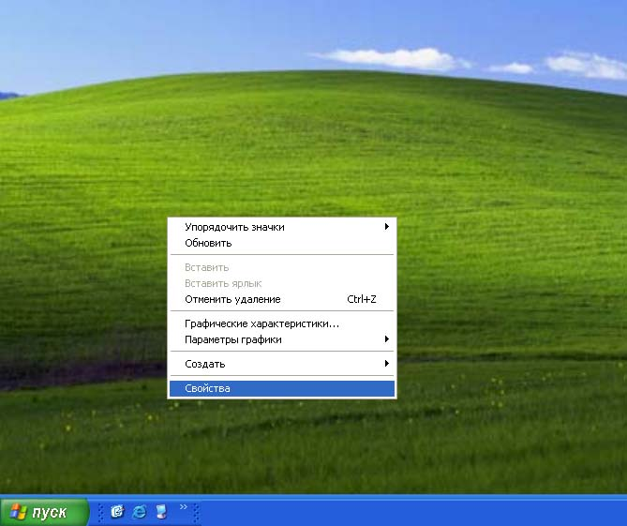
Рис. 1

Откроется окно "Свойства экрана" (см. рис. 2).

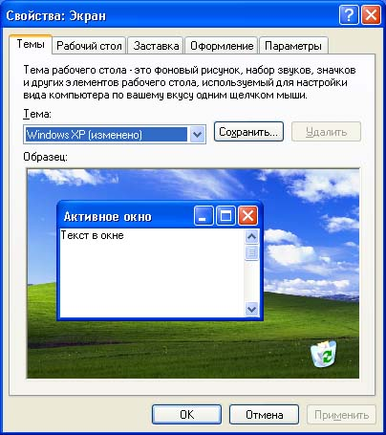
Рис. 2

Откройте вкладку "Заставка" (см. рис. 3).

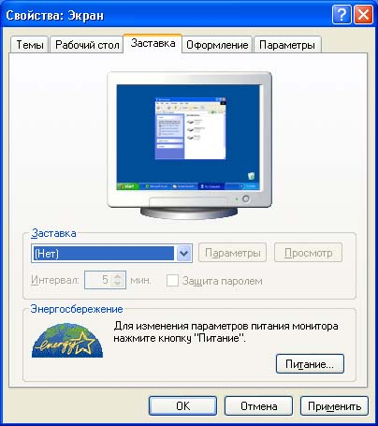
Рис. 3

Откройте выпадающий список скринсейверов и выберите нужную заставку (cons_clock1, cons_clock2 или cons_clock3) (см. рис. 4).

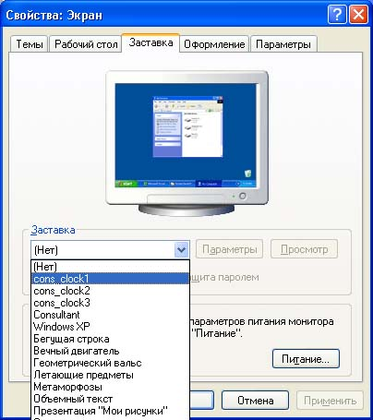
Рис. 4

Задайте временной интервал срабатывания скринсейвера и нажмите кнопку "ОК" (см. рис. 5).

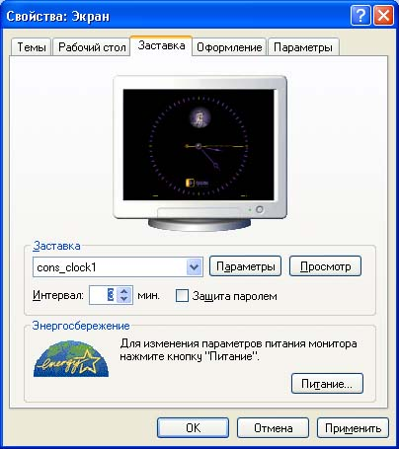

Выбранный скринсейвер установлен.

Для выбора другого скринсейвера повторите вышеописанные действия.

